МЕТОДИЧЕСКАЯ РАЗРАБОТКА ОБУЧАЮЩЕГО СЕМИНАРА ДЛЯ РОДИТЕЛЕЙ
в форме студии по теме
«Совместные напольные игры – скрытые резервы»

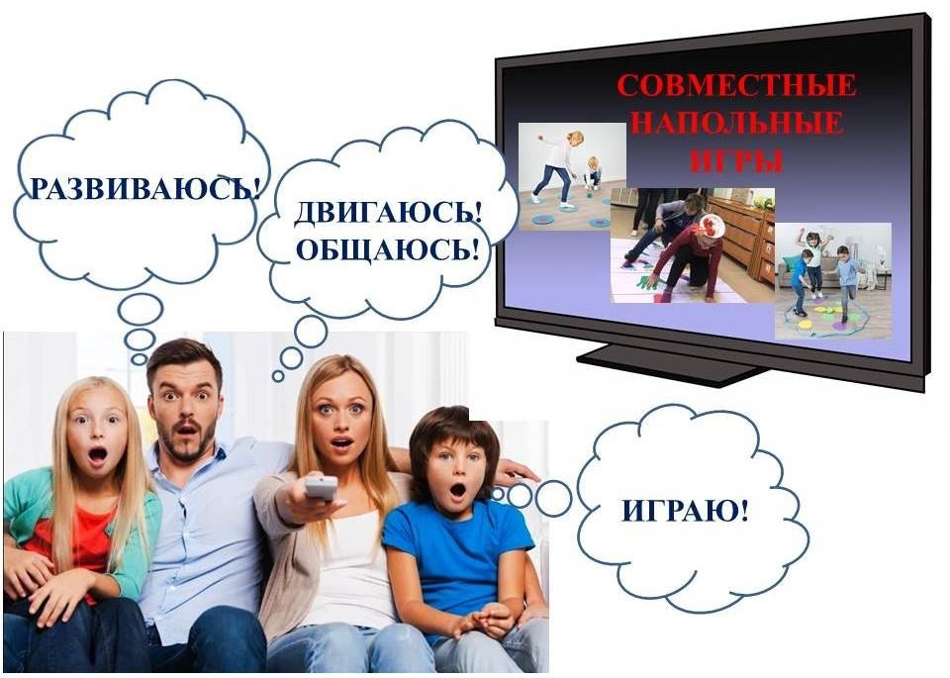

Автор – составитель: Луценко Арина Сергеевна, воспитатель МБДОУ № 23 «Светлячок»

Пятигорск – 2022

АННОТАЦИЯ

Методическая разработка представлена сценарием обучающего семинара для родителей в форме студии на тему «Совместные напольные игры – скрытые резервы». В основе семинара – современная форма выстраивания партнерских отношений с родителями как с активными участниками образовательных отношений. Информация семинара рассчитана на родителей детей дошкольного возраста от 4 до 7 лет.
Тема семинара – студии посвящена возможностям, которые дает организация совместных напольных игр в домашних условиях. В рамках семинара родители познакомятся с оптимальным арсеналом напольных игр, разберутся со значением напольных игр в жизни дошкольников.
Созданию данной методической разработки предшествовало использование на практическом опыте напольных игр с детьми дошкольного возраста – воспитанниками МБДОУ № 23, а также на личном опыте использования в домашних условиях.
Методическая разработка может представлять интерес для педагогов дошкольных образовательных организаций, осваивающих современные подходы к организации дошкольного образования.
Методическая разработка создана с целью презентации и распространения эффективной образовательной практики.

ПОЯСНИТЕЛЬНАЯ ЗАПИСКА
Психологи и социологи называют проблему отчуждения людей одной из главных проблем XXI века, предпосылкой, которой выступает смена коммуникационной парадигмы. Прямое общение все чаще становится атрибутом человека из прошлого, современные люди формируют коммуникацию с помощью гаджетов. При этом дети растут в цифровой среде, начиная уже с самого раннего детства. Однако, никакие гаджеты не способны заменить общение детей и родителей, фундаментально важного для социального и эмоционального развития.
Одной из главных задач ФГОС ДО является обеспечение психологопедагогической поддержки семьи и повышения компетентности родителей (законных представителей) в вопросах развития и образования, охраны и укрепления здоровья детей. Поэтому детский сад, как один из институтов социального развития должен искать ходы для взращивания новых, оригинальных форм совместной деятельности детей и родителей в целях формирования более гармоничной коммуникационной среды, где есть место и современным формам общения, но к ним в качестве равноценного элемента добавляются совместные игры и иная деятельность.
Одним из инструментов является использование совместных напольных игр, т.е. создание игрового пространства на полу, которое позволит удовлетворить потребности детей и родителей в познании, движении и общении. Содержанием игр может быть практически любое, а семинар может дать образец и толчок для самостоятельного проектирования игр родителями и детьми.
Таким образом, совместная игровая деятельность в рамках напольных игр решает несколько проблем при этом не является затратной с точки зрения финансов, времени или сил, а значит, позволяет оптимизировать ресурсы при прогнозируемом результате.
В данной методической разработке не случайно выбрана такая форма организация семинара для родителей как студия. Данная форма позволяет взаимодействовать с родителями на теоретическом, практическом и технологическом уровнях.

СОДЕРЖАНИЕ МЕТОДИЧЕСКОЙ РАЗРАБОТКИ
Сценарий обучающего семинара для родителей
в форме студии по теме

«Совместные напольные игры – скрытые резервы»
Цель: Повышение уровня информированности родителей о совместной игровой деятельности в домашних условиях с использованием напольных игр.
Задачи:
- Информировать родителей о значении напольных игр в развитии ребенка как деятельности, которая удовлетворяет потребности ребенка в познании, движении, эмоциональном общении детей со взрослыми;
- Познакомить родителей с готовыми напольными играми и дать практические рекомендации о способах их использования в совместной игровой деятельности;
- Создать условия для плодотворного общения участников семинара – студии при проектировании и создании напольных игр для совместной игровой деятельности с детьми.
Ожидаемые результаты:
- Родители проинформированы о значении напольных игр в развитии ребенка. Родителям представлены практические рекомендации о способах использования напольных игр в совместной деятельности дома на примере готовых игр. Создана непринужденная атмосфера общения участников семинара – студии для плодотворного проектирования напольной игры для совместной деятельности с ребенком.
Материалы и оборудование: стулья по количеству участников, круглый стол, карточки из бумаги 5 на 5 см по 2шт. на каждого участника студии, фломастеры, перманентные маркеры, цветной картон, цветная бумага, клей, ножницы, цветной скотч, изолента, белая ткань, магнитная доска, распечатанная картотека «Топ – 10 напольных игр в домашних условиях» по количеству участников группы, распечатанные памятки «Пять шагов к созданию игры» по количеству участников группы.
Рекомендации к помещению для проведения семинара:
При выборе помещения следует учитывать, что в нем должно быть место не только для размещения участников и ведущего, но и для игровой деятельности.
Для работы необходимо несколько столов, на которых размещаются необходимые материалы. Магнитная доска располагается рядом с ведущим (воспитателем).
Рекомендуемое помещение музыкальный или спортивный зал.
Слоган студии «Что не смогут гаджеты» распечатывается и размещается на магнитной доске, умышленно не используется проектор и компьютер.
Ход мероприятия
Родители и воспитатель собираются в музыкальном или спортивном зале, удобно располагаются в общем кругу для совместной работы.
Воспитатель: Здравствуйте, уважаемые родители! Очень рада видеть Вас! Прежде чем приступить к работе нашей студии предлагаю договориться о правилах работы, которые создадут чувство особенности общения в нашей группе.

Прием «Обращаться по правилам», например
- Правило активности и ответственности каждого за результаты работы в группе.
- Правило отключения звука у телефона.
- Правило творчества и неординарности и т.д.
Родители высказываются, соглашаются или дополняют правила.
Можно изменять предложенные правила и дополнять вместе с родителями. Воспитатель может зафиксировать на магнитной доске.
Воспитатель: С правилами определись, спасибо за предложения.
Упражнение «Приветствие»
А теперь, предлагаю по очереди сделать следующие действия:
  - произнести свое имя
  - поприветствовать группу любым способом
  - сделать группе подарок, выражая его словами, продолжая фразу «Группа, дарю тебе…»
Действие будем выполнять по кругу. Начать может любой желающий.
Воспитатель высказывается последним и говорит, в последней фразе «Группа я подарю тебе сегодня интересную информацию о совместных напольных играх». Воспитатель обещает вернуться к подарку позже.
Воспитатель: И от вас, родители мне нужна помощь - информация. Вы готовы ей поделиться?
Воспитатель раздает по две пустые карточки из белой бумаги форматом 5 на 5 см каждому присутствующему.
Воспитатель: Просьба внимательно прослушать задание. Напишите на первой карточке цифру 1 – если вы взаимодействуете с гаджетами дома менее часа; 2 – не более двух часов; 3 – более двух часов.
Воспитатель собирает карточки, родители помогают и закрепляют карточки с цифрами на магнитной доске в один ряд.
Воспитатель: На второй карточке напишите цифру 1 – если вы играете дома с ребенком менее часа, 2 – не более двух часов; 3 – более двух часов.
Воспитатель собирает карточки, родители помогают и закрепляют карточки с цифрами на магнитной доске в другой ряд. Делает вывод по результатам опроса на магнитной доске, привлекая внимание участников к слогану.
Воспитатель: В настоящее время мы и наши дети все чаще формируют коммуникацию с помощью гаджетов. Дети растут в цифровой среде, начиная уже с самого раннего детства, с этим трудно поспорить. Однако, никакие гаджеты не способны заменить общение детей и родителей, фундаментально важного для социального и эмоционального развития.
Совместные игры сближают родителей с детьми. А еще они способствуют развитию ребенка, помогают почувствовать себя счастливым. Но каждой третьей семье не хватает времени на качественный совместный досуг.
Дело не в том, на мой взгляд, сколько времени вы играете с детьми дома, а в том, как и во что вы с ними играете.
Представление об игре как ведущей деятельности дошкольника является общепризнанным в отечественной психологии (Л.С. Выготский, А.Н. Леонтьев, Д.Б. Эльконин и др.). К настоящему моменту проведено большое количество исследований особенностей детской игры, ее влияния на развитие и становление личности ребенка.
Есть ряд игр, положительное влияние которых обосновано практиками, но потенциал для развития детей еще предстоит систематизировать ученым. Среди них – напольные игры, которые могут выступать инструментом для решения проблемного противоречия между привязанностью современной семьи к гаджетам и необходимостью общаться и играть со своими детьми.
Сегодня попытаемся особым образом взглянуть на совместную игровую деятельность в домашних условиях с использованием напольных игр. Будем с вашей помощью разбираться, какие же скрытые резервы имеют совместные напольные игры.
Воспитатель напоминает, что обещал подарить подарок и поделиться информацией о совместных напольных играх ранее.
Воспитатель: Уважаемые родители, как вы считаете напольные игры, это какие игры? Чем они отличаются от других игр?
Предположение родителей. Пробуем вывести определение. Воспитатель помогает.
Воспитатель: Напольные игры – это разновидность игр, которые имеют достаточно большой размер и располагаются на поверхности пола, созданные в развлекательных и образовательных целях, по замыслу детей и взрослых.
В процессе работы с напольными играми сложилась и их классификация. Кратковременные напольные игры, сделанные из бумаги, цветного скотча, изоленты на текущей поверхности имеющегося пола. Долговременные (многофункциональные), сделанные на баннерной основе или на белой ткани.
Воспитатель показывает примеры игр (Приложение 1 и 2).
Почему важно проводить игру в движении? Во– первых, двигательная активность положительно влияет на здоровье, профилактика гиподинамии. Во – вторых, когда мышцы включаются в работу, организм начинает выделять эндорфины. Гормоны счастья снимают нервное напряжение и повышают тонус. В результате отрицательные эмоции исчезают, а уровень работоспособности, напротив, возрастает. В – третьих, это отличный способ минимизировать время, потраченное вами и ребенком на общение с гаджетами.
Данные игры позволяют осуществлять, интеграцию двигательной, коммуникативной и познавательной активностей детей. Способствует эффективному взаимодействию всех членов семьи без лишних затрат времени и средств.
Придумать и изготовить игры на полу совместно с ребенком очень просто. Можно воспользоваться готовыми идеями, а можно додумать или придумать игры самостоятельно. С вашей помощью я продемонстрирую несколько напольных игр, в которые вы можете играть дома со своими детьми (Приложение 1 и 2).
Воспитатель предлагает родителям разделиться по желанию на три команды, выбрать игру и поиграть. Воспитатель объясняет правила игр, помогает при необходимости, дает рекомендации.
Воспитатель: Получилось ли у вас в рамках игры сотрудничать?
Удалось подвигаться? Чем понравилась игра?
Ответы родителей
Воспитатель: А теперь, у вас появилась возможность подумать над вариантом своей игры. Предлагаю использовать предложенный материал, он находится у вас на столах. В помощь Вам памятка – краткая инструкция к созданию игры (Приложение 3).
Остаются в группах, сформированных ранее. Придумывают игру. Воспитатель консультирует и помогает при необходимости. 10 минут будет достаточно.
Совместное обсуждение и демонстрация придуманных игр. После демонстрации занимают свои места в кругу.
Воспитатель: Как вы считаете, эффективны ли напольные игры в совместной деятельности детей и родителей? Напольные игры конкуренты гаджетам? Понравилось ли вам играть и придумывать напольные игры? Понравится ли детям, сделают перерыв для интересной игры? Не кажется ли напольная игра вам слишком сложной в воплощении? Какие же скрытые резервы совместных напольных игр заметили вы?
Воспитатель задает вопросы. Родители обсуждают, аргументированно высказывают свою точку зрения.
Воспитатель:
Упражнение «Волшебный чемоданчик» (работа по кругу)
Представьте, что у вас есть волшебный чемоданчик, в который вы можете положить все, что понравилось вам сегодня больше всего, что запомнилось. Расскажите, что вы сложите в него и возьмете с собой.
Все присутствующие высказываются по кругу.
Воспитатель: Чтение притчи «Все в твоих руках».
Жил когда-то один мудрец, который все знал. Один человек хотел доказать, что мудрец знает не все. Зажав в руках бабочку, он спросил: «скажи, мудрец, какая бабочка у меня в руках: живая или мертвая?» А сам думает: «Скажет живая – я ее задавлю. Скажет мертвая – выпущу».
Мудрец подумал и сказал: «ВСЕ В ТВОИХ РУКАХ».
Воспитатель подводит итог о практической пользе от семинара – студии.
Воспитатель: Уважаемые родители, все в ваших руках. От вас и только от вас зависит, как вы воспользуйтесь приобретенными знаниями о совместных напольных играх.
Работа нашей студии подошла к концу. До новых встреч.

СПИСОК ИСПОЛЬЗУЕМОЙ ЛИТЕРАТУРЫ
- Бондаренко А.К. Воспитание детей в игре: Пособие для воспитателядет. Сада/Сост. А. К. Бондаренко, - М.: Просвещение, 1983.
- Беспалова В. Г., Мотина И.В., Овчинникова Е.В. Педагогическийзвездопад. Программа повышения психологической компетентности педагогов. // Вестник Практической Психологии Образования. - 2007. - №4 (13). - С. 110-117.
- Гавришова Е., Панова Т. Проведите собрание в форме студии, на которое точно придут родители // Справочник старшего воспитателя дошкольного учреждения. - 2017. - №9. - С. 48-54.
- Собкин В.С., Казначеева К.Н. Игра ребенка – дошкольника глазамиродителей. // Вестник Практической Психологии Образования. - 2009. - №2 (19). - С. 45-54.
- Федеральный Государственный образовательный стандартдошкольного образования [Текст]: утвержден приказом Министерства образования и науки Российской Федерации от 17 октября 2013г., №1155 / Министерство образования и науки Российской Федерации. – Москва: 2013г.
- Совместные игры делают семьи более счастливыми. Но где взять наних время? // Materinstvo.ru URL: https://materinstvo.ru/art/17957 (дата обращения: 08.04.2020).
- Эльконин Д.Б. Психология игры. — М., 1978.

Приложение 1
ПАМЯТКА ДЛЯ РОДИТЕЛЕЙ
Топ – 10 напольных игр в домашних условиях.
Инструментами и материалами при создании напольных игр дома выступают: ножницы, бумага белая и цветная, скотч, изолента разных цветов, фломастеры и карандаши.

1. Игра «Акробаты»
Наклейте ровную длинную полоску изоленты или скотча. Вперед, играйте в акробатов. Усложнить задачу можно, завязав глаза!
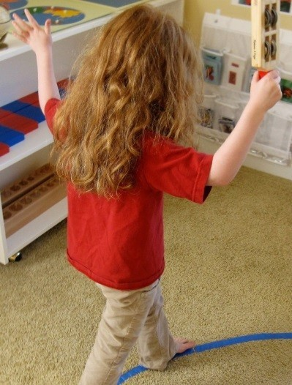

2. Игра «Назови геометрические фигуры»
Закрепите на полу скотчем, сделанные из цветной бумаги геометрические фигуры. Прыгайте и называйте их с ребенком.
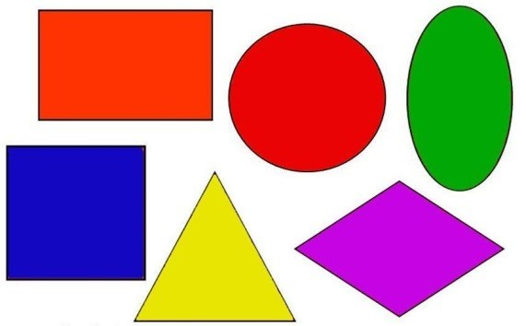

3. Игра «Лабиринт»
Сделайте из кусочков изоленты, скотча, бумаги лабиринт на полу. Можно катить по нему мяч или машину или просто идти, прыгать, ползти.
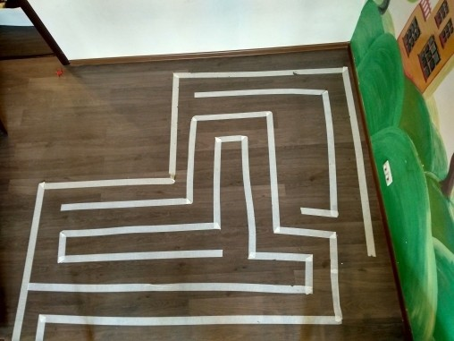

4. Игра «Крестики – нолики»
Приклейте 4 длинных полоски скотча крест-накрест, нарисуйте на бумаги форматом А4 крестики и нолики по 4 штуки. Играйте в крестики – нолики.
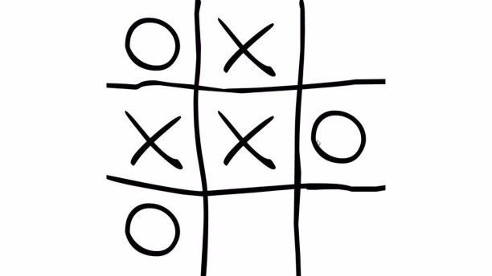

5. Игра « Веселые дороги»
Сделайте несколько дорог для машинок и пешеходов. Устраивайте гонки и повторяйте правила дорожного движения.
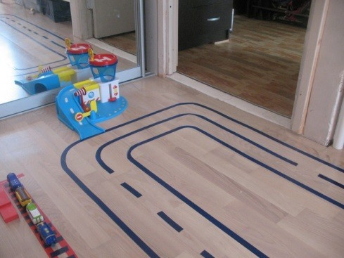

6. Игра «Попади в цель»
Нарисовать на полу мишень. Сжать бумагу в комочек или взять небольшой мячик. Выигрывать будет тот, чей комочек закатится ближе к центру.
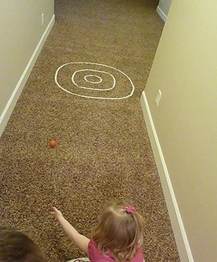

7. Игра «Веселая уборка»
Ограничьте изолентой или скотчем область на полу. Теперь, в зависимости от возраста ребёнка, можно попросить его поместить в эту область какие-то предметы руками, ногами, веником, без помощи рук и т.д.
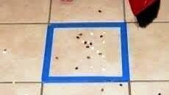

8. Игра «Лестница ловкости»
На полу из скотча или изоленты сделать плоскую лестницу, высоту выбирайте сами. Для начала предложите детям простые упражнения. Пройтись по лестнице, ступая в каждый пролет, пройтись, переступая через один. Попрыгать на одной ноге, на двух, а далее лучше придумывать схемы движения самостоятельно.
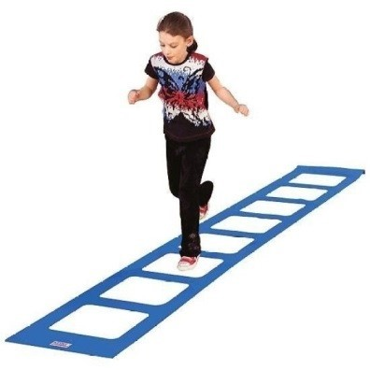

9. Игра «Руки – ноги»
Из бумаги разных цветов сделать круглые фишки, на которых изобразить стрелки, руки, ноги (можно обвести с ребенка). Расклеить по комнате и можно играть.
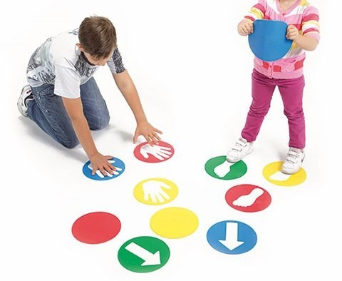

10. «Назови слово»
На бумаге форматом А4 написать фломастерами или карандашами буквы. Нужно назвать слово на ту букву, на которую прыгнул. Можно сделать две линии с буквами, проигрывает тот, кто не смог назвать слово.
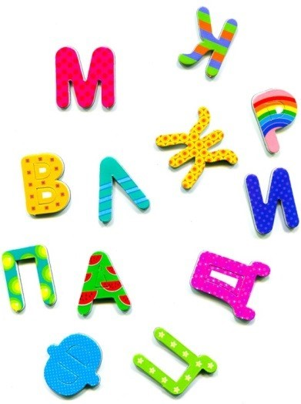

Приложение 2
Игра «Следы и ладошки»
Условия игры: Игрок передвигается по игровому полю, ориентируясь на изображения.
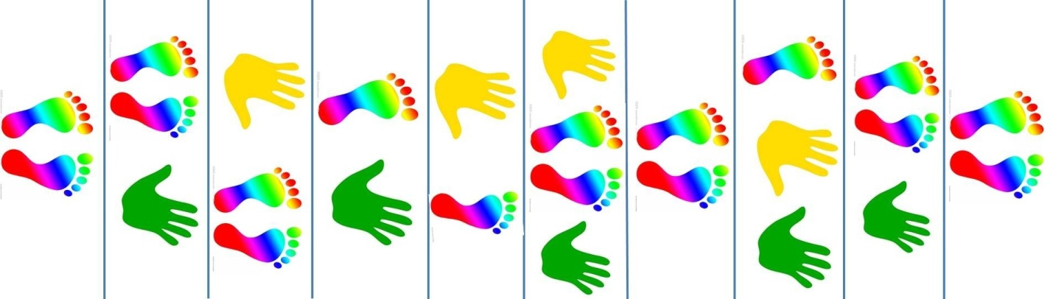
*следы и ладошки можно вырезать из бумаги
Игра «Что лишнее»
Условия игры: На игровом поле «Квадраты» разложены карточки, и предметы. Необходимо в каждой строке определить лишнее и прыгнуть. Объяснить, почему лишнее.
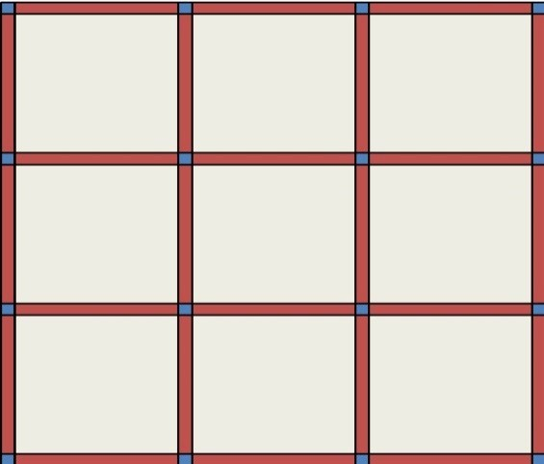
Объекты: легковая машина – пожарная машина – корабль; рыба божья коровка – бабочка; собака – медведь – овца; цветок – воробей – синица; треугольник – круг – квадрат и т.д.
*объектами могут выступать игрушки ребенка, предметы быта и т.д
*игровое поле можно выполнить на фрагменте ткани

Приложение 3
ПАМЯТКА
Пять шагов к созданию напольной игры
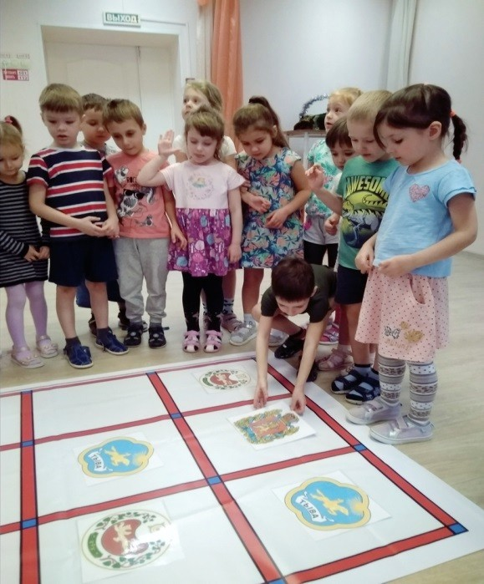
- Концепция. По какой теме будет игра;
- Учет возрастных нюансов. Возраст детей, особенности ребенка, количество игроков.
- Макет*. Определиться с размером игрового поля и начертить (нарисовать) примерный макет, задуманной игры на бумаге;
- Поиск и подбор материалов. Выбрать из чего и как будет сделана игра: на поверхности пола скотчем, изолентой, выполнена из белой или цветной бумаги, на баннерной основе карандашами или фломастерами и т.д.;
- Изготовление игрового изделия.
*при условии если игровое поле отсутствует ПОМНИТЕ!
Для удачной реализации задумки нужно ориентироваться на возраст игроков;
Если есть сомнения, следует протестировать макет, в этом случае можно будет предусмотреть недостатки и устранить их в итоговой версии;
Обязательно привлекать детей к созданию игры, выслушать их пожелания и идеи, им же в неё играть!

